МИНИСТЕРСТВО ЦИФРОВОГО РАЗВИТИЯ, СВЯЗИ И МАССОВЫХ КОММУНИКАЦИЙ РОССИЙСКОЙ ФЕДЕРАЦИИ
Ордена Трудового Красного Знамени федеральное государственное бюджетное образовательное учреждение высшего образования «Московский технический университет связи и информатики» (МТУСИ)
Кафедра «Математическая кибернетика и информационные технологии»

ЛАБОРАТОРНАЯ РАБОТА №3
По дисциплине «Прикладные информационные системы»
на тему:
«Создание первой модели данных и ее регистрация в административном приложении Django»

Выполнил студент группы УБСТ2303:
Левченко И.В.
Проверил: Сергеев А.Е.

Москва 2025

Цель работы

Целью выполнения лабораторной работы является освоение принципов работы с моделями данных в Django и их регистрацию в административный интерфейс:
- создать Django-проект и приложение;
- разработать модель данных (на примере статей блога) с заданными полями и методами;
- зарегистрировать модель в административной панели Django;
- реализовать динамическое отображение данных через шаблоны и представления;
- научиться взаимодействовать с базой данных на уровне SQL-запросов.

Ход работы
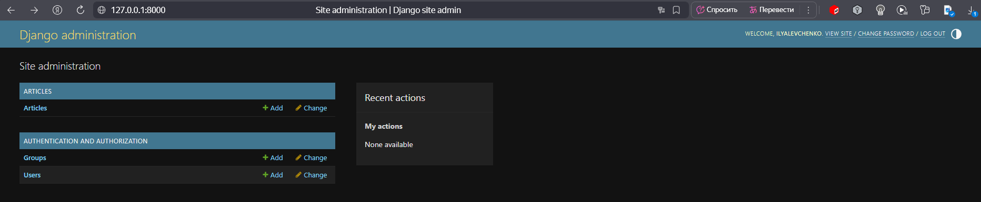
Рисунок 1 страница Django administration

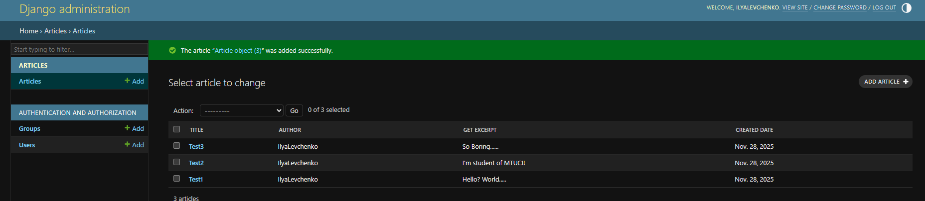
Рисунок 2 – Создание статей

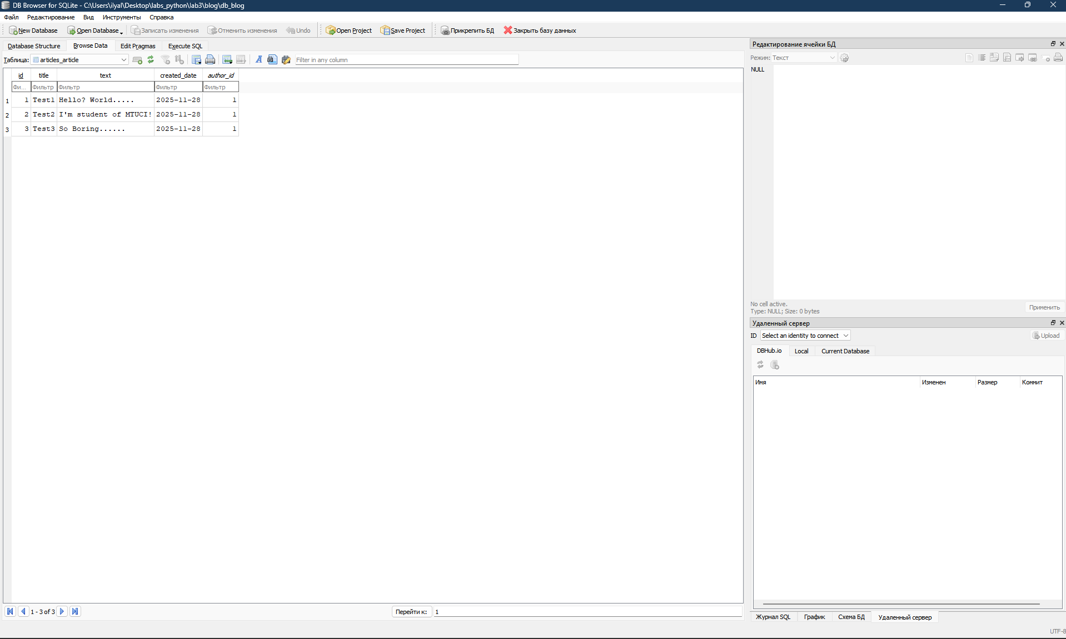
Рисунок 3 – Отображение статей в базей данных

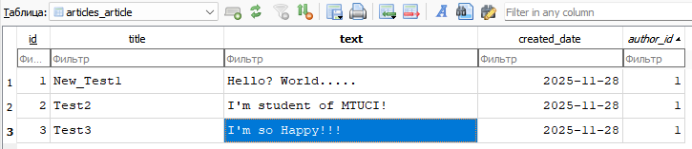
Рисунок 4 – Изменение статей

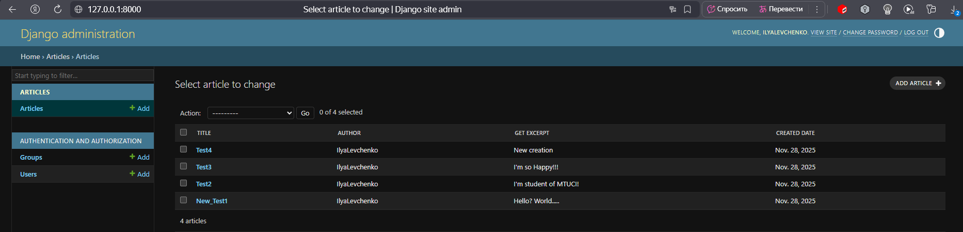
Рисунок 5 – Проверка сохранения новой статьи

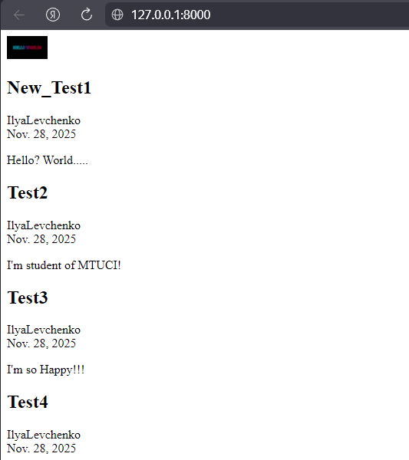
Рисунок 6 – Отображение статей на http://127.0.0.1:8000/

